Załącznik
do Uchwały nr ……………..
Rady Miejskiej Wałbrzycha
z dnia ………………2013 r.

Program
Działań Na Rzecz
Osób Niepełnosprawnych
Miasta Wałbrzycha
na lata 2013 - 2015

WAŁBRZYCH 2013
WSTĘP

Niepełnosprawność obejmuje wiele ograniczeń funkcjonalnych: może być fizyczna, intelektualna, może wynikać z choroby umysłowej lub somatycznej, zaburzenia mogą mieć charakter stały lub przejściowy. Niepełnosprawność dotyczy osób w każdym wieku.
Działania na rzecz poprawy warunków życia osoby z niepełnosprawnością, powinny odbywać się zgodnie z założeniami określonymi w Deklaracji Madryckiej przyjętej przez Europejski Kongres na Rzecz Osób Niepełnosprawnych (Madryt 20-24 marca 2002 rok). „Każde demokratyczne społeczeństwo powinno okazać szacunek dla powszechnie uznawanych wartości oraz prawnie zabezpieczać ich funkcjonowanie”.
Prawo osób niepełnosprawnych do podmiotowości, samodzielności, niezależności oraz autonomii może i powinno znaleźć swoje odzwierciedlenie w mentalności społecznej, prawie oraz jego przestrzeganiu. Polityka Unii Europejskiej dotycząca osób niepełnosprawnych to głównie zalecenia i wytyczne, które nie mają mocy bezpośredniego obowiązywania w krajach Unii. Niemniej istnieją pewne standardy, które państwa członkowskie muszą spełniać.
Nakaz podejmowania takich działań wynika z najwyższego rangą aktu prawnego
w naszym kraju – Konstytucji Rzeczypospolitej Polskiej z dnia 2 kwietnia 1997 r. (Dz. U. Nr 78, poz. 483, sprost. z 2001 r. Nr 28, poz. 319). W art. 32 Konstytucji prawodawca stwierdził że „nikt nie może być dyskryminowany w życiu politycznym, społecznym lub gospodarczym z jakiejkolwiek przyczyny”, natomiast w art. 69 – że „władze publiczne udzielają osobom niepełnosprawnym, zgodnie z ustawą, pomocy w zabezpieczeniu egzystencji, przysposobieniu do pracy oraz komunikacji społecznej”.
Działania na rzecz osób o ograniczonej sprawności nie mogą zawężać się do świadczeń rehabilitacyjnych, opiekuńczych, leczniczych czy socjalnych, lecz winny dążyć do stworzenia im warunków do pełnego uczestnictwa w życiu gospodarczym, zawodowym i społecznym. Długofalowy proces terapeutycznego i społecznego oddziaływania na osobę z niepełnosprawnością odciąża i zarazem wspomaga jej rodzinę lub opiekunów. Proces „przywracania” społeczeństwu osób z niepełnosprawnością jest w pełni efektywny, tylko wówczas, gdy rehabilitację realizuje się w sposób kompleksowy tzn. efekty rehabilitacji leczniczej wsparte są rehabilitacją społeczną, a utrwalone rehabilitacją zawodową.
Celem Programu Działań na Rzecz Osób Niepełnosprawnych miasta Wałbrzycha w latach 2013 – 2015 jest przedstawienie, diagnozy problemu niepełnosprawności w mieście Wałbrzychu oraz dotychczas podejmowanych działań na rzecz osób niepełnosprawnych określenie zadań, których realizacja przyczyniłaby się do poprawy warunków funkcjonowania osób o ograniczonej sprawności w społeczności lokalnej, przy uwzględnieniu istniejących zasobów i możliwości miasta w zakresie realizacji tych zadań.
Skuteczna pomoc społeczna i rehabilitacja społeczno-zawodowa osób niepełnosprawnych może być prowadzona przez samorząd terytorialny tylko
w przypadku zabezpieczenia odpowiednich funduszy celowych i środków unijnych. Rehabilitacja osób niepełnosprawnych finansowana jest głównie ze środków Państwowego Funduszu Rehabilitacji Osób Niepełnosprawnych.
Zaplanowane zadania realizowane będą przy ścisłej współpracy z Społeczną Radą do Spraw Osób Niepełnosprawnych i współudziale organizacji pozarządowych działających na rzecz niepełnosprawnych mieszkańców miasta.

Program został opracowany w oparciu o następujące regulacje prawne:

- Standardowe Zasady Wyrównywania Szans Osób Niepełnosprawnych (Zgromadzenie Narodów Zjednoczonych 1993 r.),
- Dyrektywę Rady Unii Europejskiej z dnia 27 listopada 2000 r. w sprawie ustanowienia ogólnych ram dla równego traktowania przy zatrudnianiu
i wykonywaniu zawodu (2000/78/WE),
- Deklarację Madrycka,
- Konstytucję Rzeczypospolitej Polskiej z dnia 2 kwietnia 1997 r.,
- Kartę Praw Osób Niepełnosprawnych (M. P. 1997, nr 50, poz. 475) uchwała Sejmu Rzeczypospolitej Polskiej z dnia 1 sierpnia 1997 r.
- Ustawę z dnia 5 czerwca 1998 roku o samorządzie powiatowym (tj. Dz. U. z 2001 r. Nr 142, poz. 1591 z późn. zm.),
- Ustawę z dnia 27 sierpnia 1997 r. o rehabilitacji zawodowej i społecznej oraz zatrudnianiu osób niepełnosprawnych (tekst jednolity Dz. U. z 2011 r., Nr 127, poz. 721 z późn. zm.,
- Ustawę z dnia 24 kwietnia 2003 r. o działalności pożytku publicznego
i wolontariacie.

W Programie poza diagnozą problemu ustalono również cele i zadania wynikające bezpośrednio z oceny sytuacji osób niepełnosprawnych zamieszkałych w mieście. Realizacja celów działań wynikających z „Programu na Rzecz Osób Niepełnosprawnych” jest zgodna z kierunkami działań ujętymi w Gminnej Strategii Rozwiązywania Problemów Społecznych miasta Wałbrzycha na lata 2009 – 2015.

- Diagnoza

W opracowywaniu posłużono się danymi dotyczącymi osób niepełnosprawnych m. in. z Powszechnego Spisu Ludności i Mieszkań przeprowadzonego w roku 2002, ponieważ dane ze spisu powszechnego przeprowadzonego w 2011 r. nie zostały jeszcze opublikowane, a także danymi uzyskanymi z lokalnych instytucji i organizacji pozarządowych w 2012 roku zajmujących się działaniami na rzecz osób niepełnosprawnych.
Osoby niepełnosprawne w Polsce stanowią liczną i ciągle rosnącą zbiorowość.
W Wałbrzychu również wzrasta liczba osób niepełnosprawnych. Z danych Głównego Urzędu Statystycznego wynika, natomiast iż dramatycznie spada w Polsce współczynnik aktywności zawodowej tej grupy osób. Środowisko osób niepełnosprawnych jest szczególnie narażone na wykluczenie, co wskazuje na potrzebę podjęcia wyjątkowo intensywnych działań. Obowiązkiem samorządu jest przestrzeganie praw osób niepełnosprawnych. Stały przyrost liczby osób niepełnosprawnych wymaga przejścia od stosowanej głównie polityki wsparcia, do strategii opartej na wzmacnianiu zasobów własnych i potencjału osób niepełnosprawnych.

Osoby niepełnosprawne w stosunku do liczby mieszkańców.

Mieszkańcy Wałbrzycha stanowią ok. 4% ogólniej liczby mieszkańców Dolnego Śląska, natomiast odsetek niepełnosprawnych mieszkańców Wałbrzycha w całej populacji osób niepełnosprawnych z Dolnego Śląska wynosi 6 %. Wśród mieszkańców Dolnego Śląska osoby niepełnosprawne stanowią ok. 13% społeczeństwa, w Wałbrzychu 18,5%.

Wyszczególnienie | Województwo dolnośląskie | Wałbrzych
Liczba mieszkańców | 2 904 694 | 129 724
Liczba osób niepełnosprawnych | 435 846 | 23 919
Wskaźnik osób niepełnosprawnych | 13% | 18,5%

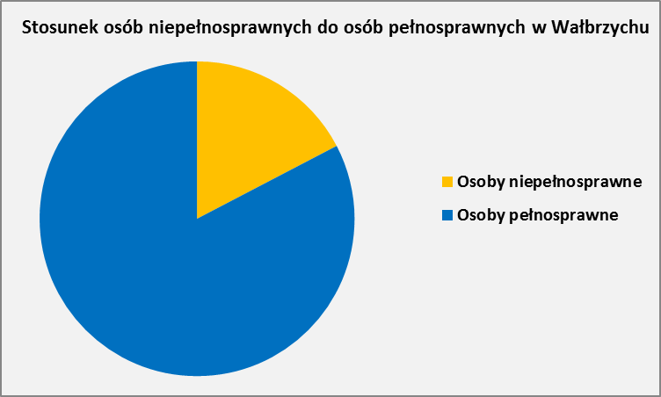

Jak wynika z powyższej tabeli i wykresu procent osób niepełnosprawnych
w Wałbrzychu jest wyższy niż procent osób niepełnosprawnych na Dolnym Śląsku.

Niepełnosprawność wg orzeczeń Powiatowego Zespołu ds. Orzekania o Niepełnosprawności.
Powiatowe zespoły orzekają na wniosek osoby zainteresowanej lub jej przedstawiciela ustawowego albo, za ich zgodą, na wniosek ośrodka pomocy społecznej. Orzeczenia powiatowego zespołu, poza ustaleniem niepełnosprawności lub stopnia niepełnosprawności, zawierają wskazania dotyczące w szczególności:
- odpowiedniego zatrudnienia uwzględniającego psychofizyczne możliwości danej osoby,
- szkolenia, w tym specjalistycznego,
- zatrudnienia w zakładzie aktywności zawodowej,
- uczestnictwa w terapii zajęciowej,
- konieczności zaopatrzenia w przedmioty ortopedyczne, środki pomocnicze oraz pomoce techniczne, ułatwiające funkcjonowanie danej osoby,
- korzystania z systemu środowiskowego wsparcia w samodzielnej egzystencji, przez co rozumie się korzystanie z usług socjalnych, opiekuńczych, terapeutycznych i rehabilitacyjnych świadczonych przez sieć instytucji pomocy społecznej, organizacje pozarządowe oraz inne placówki,
- konieczności stałej lub długotrwałej opieki lub pomocy innej osoby w związku ze znacznie ograniczoną możliwością samodzielnej egzystencji,
- konieczności stałego współudziału na co dzień opiekuna dziecka w procesie jego leczenia, rehabilitacji i edukacji,
Zespół ustala trzy stopnie niepełnosprawności, które stosuje się do realizacji celów określonych ustawą o rehabilitacji zawodowej i społecznej oraz zatrudnianiu osób niepełnosprawnych.
- znaczny, do którego zalicza się osobę z naruszoną sprawnością organizmu, niezdolną do pracy albo zdolną do pracy jedynie w warunkach pracy chronionej i wymagającą, w celu pełnienia ról społecznych, stałej lub długotrwałej opieki i pomocy innych osób w związku z niezdolnością do samodzielnej egzystencji.
- umiarkowany, do którego zalicza się osobę z naruszoną sprawnością organizmu, niezdolną do pracy albo zdolną do pracy jedynie w warunkach pracy chronionej lub wymagającą czasowej albo częściowej pomocy innych osób w celu pełnienia ról społecznych.
- lekki, do którego zalicza się osobę o naruszonej sprawności organizmu, powodującej w sposób istotny obniżenie zdolności do wykonywania pracy, w porównaniu do zdolności, jaką wykazuje osoba o podobnych kwalifikacjach zawodowych z pełną sprawnością psychiczną i fizyczną, lub mająca ograniczenia w pełnieniu ról społecznych dające się kompensować przy pomocy wyposażenia w przedmioty ortopedyczne, środki pomocnicze lub środki techniczne.

Orzeczenie ustalające stopień niepełnosprawności stanowi także podstawę
do przyznania ulg i uprawnień dla osób niepełnosprawnych m.in. w formie:
- szkoleń, stażu, prac interwencyjnych, przygotowania zawodowego dorosłych, badań lekarskich lub psychologicznych, studiów podyplomowych (zarejestrowani
w powiatowym urzędzie pracy jako poszukujący pracy niepozostający
w zatrudnieniu)
- środków PFRON na podjęcie działalności gospodarczej, rolniczej albo na wniesienie wkładu do spółdzielni socjalnej,
- uprawnienia do niepodejmowania pracy w porze nocnej i w godzinach nadliczbowych,.
- dodatkowego urlopu wypoczynkowego w wymiarze 10 dni roboczych w roku kalendarzowym (dla osób zaliczonych do znacznego lub umiarkowanego stopnia niepełnosprawności).

Liczba wydanych przez Powiatowy Zespół ds. Orzekania o Niepełnosprawności
orzeczeń mieszkańcom Wałbrzycha powyżej 16 roku życia.

Przyczyny niepełnosprawności | 2011 |  |  |  | 2012
Przyczyny niepełnosprawności | Stopień niepełnosprawności |  |  | Razem 2011r. | Stopień niepełnosprawności |  |  | Razem 2012 r.
Przyczyny niepełnosprawności | znaczny | umiarkowany | lekki | Razem 2011r. | znaczny | umiarkowany | lekki | Razem 2012 r.
Upośledzenie umysłowe | 22 | 11 | 3 | 36 | 16 | 9 | 2 | 27
Choroby psychiczne | 63 | 88 | 34 | 185 | 66 | 152 | 24 | 242
Zaburzenia głosu, mowy, choroby słuchu | 19 | 40 | 56 | 115 | 17 | 75 | 84 | 176
Choroby narządu wzroku | 27 | 48 | 81 | 156 | 43 | 81 | 75 | 199
Schorzenia narządu ruchu | 249 | 871 | 382 | 1 502 | 252 | 1 230 | 395 | 1 877
Epilepsja | 24 | 3 | 19 | 78 | 10 | 43 | 8 | 61
Choroby układu oddechowego i krążenia | 352 | 639 | 156 | 1 147 | 332 | 572 | 193 | 1 097
Choroby układu pokarmowego | 44 | 63 | 23 | 130 | 54 | 77 | 27 | 158
Choroby układu moczowo-płciowego | 28 | 34 | 3 | 65 | 94 | 77 | 13 | 184
Choroby neurologiczne | 123 | 105 | 22 | 250 | 176 | 126 | 23 | 325
Całościowe zaburzenia rozwojowe | 2 | 1 | 0 | 3 | 3 | 0 | 0 | 3
Inne | 143 | 201 | 57 | 401 | 70 | 137 | 64 | 271
Razem | 1 096 | 2 136 | 836 | 4 068 | 1 133 | 2 579 | 908 | 4 620

Jak wynika z powyższego wykresu, w 2012 roku znacznie wzrosła liczba orzeczeń wydanych dla osób dorosłych przez Powiatowy Zespół ds. Orzekania o Niepełnosprawności w stosunku do roku 2011. Najwyższy wzrost orzeczeń o niepełnosprawności zanotowano z powodu schorzeń narządu ruchu, chorób narządów wzroku, chorób psychicznych oraz chorób układu moczowo-płciowego. Zanotowano duży wzrost wydanych orzeczeń o umiarkowanym stopniu niepełnosprawności.

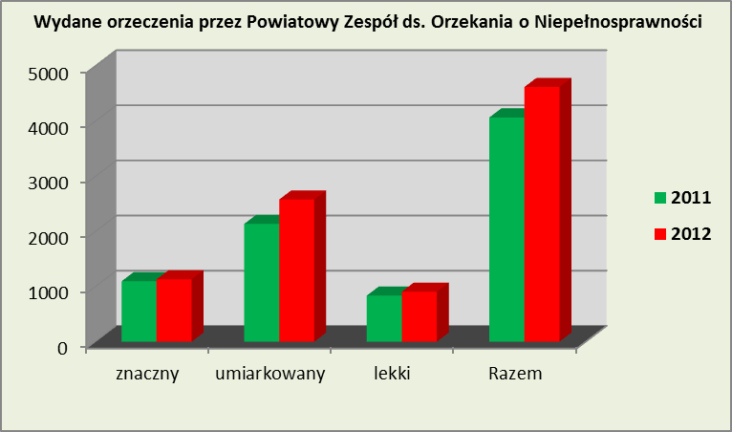

Liczba wydanych orzeczeń przez Powiatowy Zespół ds. Orzekania o Niepełnosprawności
mieszkańcom Wałbrzycha poniżej 16 roku życia.

Przyczyny niepełnosprawności | 2011 | 2012
Upośledzenie umysłowe | 14 | 33
Choroby psychiczne | 21 | 27
Zaburzenia głosu, mowy, choroby słuchu | 19 | 27
Choroby narządu wzroku | 18 | 21
Schorzenia narządu ruchu | 29 | 26
Epilepsja | 36 | 40
Choroby układu oddechowego i krążenia | 30 | 30
Choroby układu pokarmowego | 5 | 6
Choroby układu moczowo-płciowego | 9 | 6
Choroby neurologiczne | 13 | 34
Całościowe zaburzenia rozwojowe | 15 | 12
Inne | 30 | 63
Razem | 245 | 325

W grupie osób niepełnosprawnych do 16 roku życia również zwiększyła się liczba orzeczeń głównie wzrost nastąpił w zakresie osób z upośledzeniem umysłowym i chorobami neurologicznymi.

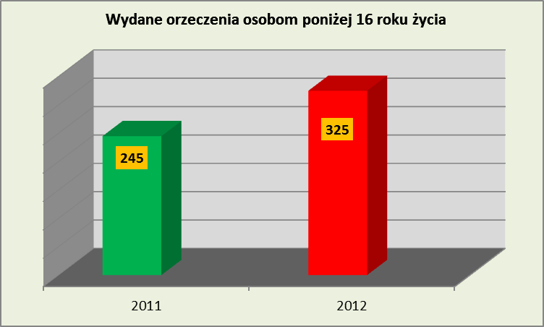

Aktywność ekonomiczna niepełnosprawnych mieszkańców Wałbrzycha.

Aktywność ekonomiczna rozumiana jest jako aktywność zawodowa lub bierność zawodowa. Zgodnie z międzynarodowymi standardami, problem aktywności ekonomicznej odnosi się do osób w wieku 15 lat i więcej, przy czym młodzież uczącą się zalicza się do grupy aktywnych zawodowo. A zatem, w badaniach aktywności ekonomicznej ludności, wśród ludności w wieku 15 lat i więcej wyodrębnia się dwie podstawowe grupy: osób aktywnych (tworzoną przez pracujących i bezrobotnych) oraz biernych zawodowo. Z kolei w kategorii osób pracujących wydziela się osoby pracujące w pełnym wymiarze godzin pracy oraz niepełnozatrudnionych. Do bezrobotnych zalicza się osoby, które nie są pracujące, ale aktywnie poszukują pracy, a ponadto są gotowe podjąć pracę w ciągu dwóch tygodni.
Z kolei ludność bierną zawodowo (tj. pozostającą poza siłą roboczą) stanowią osoby, które nie zostały zaklasyfikowane jako pracujące lub bezrobotne. Zarówno wielkość, jak i struktura wyodrębnionych grup ludności ulegają nieustannym zmianom w czasie. Ze względu na znaczenie skutków zmian dokonujących się na rynku pracy dla warunków życia ludności niepełnosprawnej, jak również rozwoju gospodarczego kraju, istotna jest analiza tego rynku z perspektywy aktywności ekonomicznej ludności, jego struktury oraz zróżnicowania.

Przedstawiony poniżej wykres obrazuje aktywność ekonomiczną niepełnosprawnych mieszkańców Wałbrzycha, na podstawie Narodowego Spisu Powszechnego z 2002 roku. Natomiast tabela porównuje aktywność ekonomiczną niepełnosprawnych w Wałbrzychu, na Dolnym Śląsku i w Polsce. Z przedstawionych danych wynika, że najmniejszą wartość w porównaniu do Dolnego Śląska i Polski wykazuje Wałbrzych w liczbie osób niepełnosprawnych aktywnych zawodowo – pracujących, natomiast w pozostałych kategoriach tj. aktywni zawodowo – bezrobotni, natomiast dane dotyczące biernych zawodowo, osób o nieustalonym statusie na rynku pracy nie odbiegają znacząco od siebie.

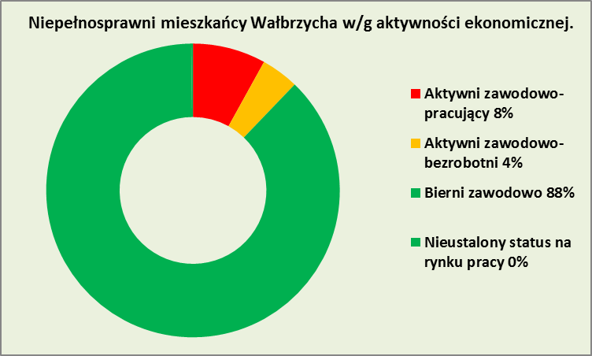

 | Wałbrzych |  | Dolny Śląsk |  | Polska
 | Liczba | % | Liczba | % | liczba | %
Aktywni zawodowo - pracujący | 1 925 | 8 | 41 605 | 12 | 668 935 | 15
Aktywni zawodowo – bezrobotni | 389 | 2 | 14 224 | 4 | 157 515 | 4
Bierni zawodowo | 21 561 | 90 | 301 421 | 84 | 3 599 959 | 80
Nieustalony status na rynku pracy | 44 | 0 | 1 389 | 0 | 23 730 | 1

Liczba osób niepełnosprawnych z Wałbrzycha
zarejestrowanych w Powiatowym Urzędzie Pracy jako bezrobotni

Rok | ogółem |  | w tym z prawem do zasiłku
Rok | razem | kobiety | razem | kobiety
2010 | 826 | 440 | 177 | 75
2011 | 803 | 442 | 204 | 118
2012 | 839 | 457 | 194 | 109

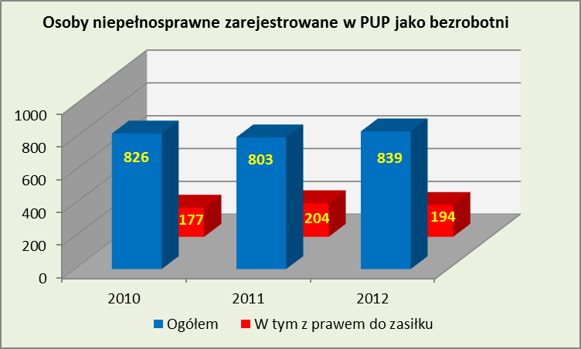

Liczba osób niepełnosprawnych zarejestrowanych w Powiatowym Urzędzie pracy od lat nie ulega zmianie, czyli osoby niepełnosprawne nie poszukują pracy co spowodowane jest w ostatnim czasie ogólnym brakiem ofert pracy.

Niepełnosprawni mieszkańcy Wałbrzycha według głównych źródeł utrzymania.

Ze świadczeń wypłacanych przez Zakład Ubezpieczeń Społecznych z orzeczoną grupą inwalidztwa korzysta 8 839 osób mieszkańców Wałbrzycha, 1 086 osób ma wypacaną rentę socjalna, a z zasiłków z pomocy społecznej korzysta 1 371 osób ze znaczym i umiarkowanym stopniem niepełnosprawności. Łącznie na koniec 2012 roku liczba mieszkańców Wałbrzycha z orzeczona niepełnosprawnością, którym wypłacane są z tego tytułu świadczenia wynosiła 11 296 osób, co przy całkowitej liczbie niepełnosprawnych ok. 24 tys. pokazuje, że ok. połowa niepełnosprawnych posiada żródło dochodu, ok. 2 tys. pracują, a pozostali nie posiadają własnych żródeł utrzymania.

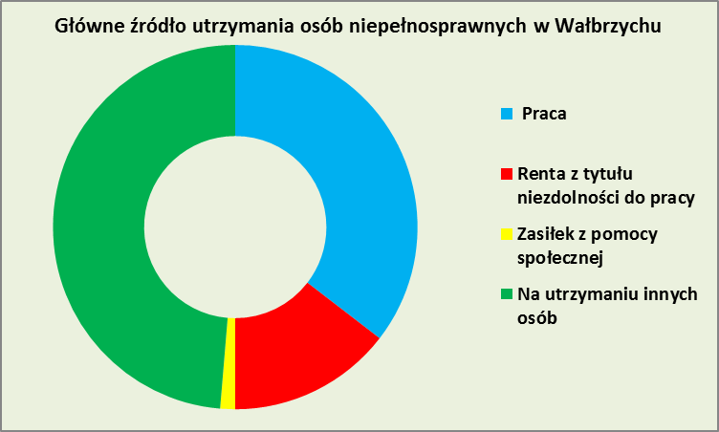

Poniższy wykres pokazuje liczbę osób z orzeczoną niepełnopsrawnością korzystającą ze świadczeń wypłacanych przez Zakład Ubezpieczeń Społecznych oraz Miejski Ośrodek Pomocy Społecznej.

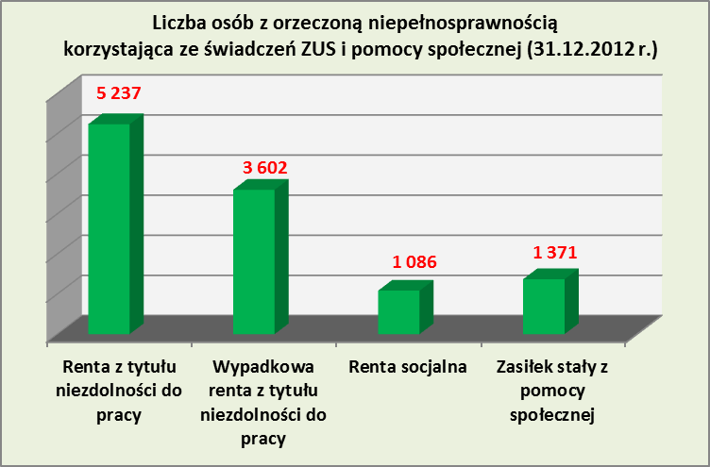

Rehabilitacja lecznicza

Wykaz oraz warunki realizacji świadczeń gwarantowanych z zakresu rehabilitacji leczniczej określa rozporządzenie Ministra Zdrowia z 30 sierpnia 2009 roku (wraz z późniejszymi zmianami). Świadczenia z zakresu rehabilitacji leczniczej na terenie Wałbrzycha udzielają placówki wymienione w poniższej tabeli.
Wykaz placówek ochrony zdrowia na terenie Wałbrzycha,
które udzielają świadczeń zdrowotnych z zakresu rehabilitacji
L. p | Nazwa placówki | Adres | telefon
1 | Filia Niepublicznego Zakładu Opieki Zdrowotnej  Przychodnia Specjalistyczna Regina i Walenty Śliwa spółka jawna. | ul. Grodzka 73  58-314 Wałbrzych | rejestracja  74 666 53 34
2 | Niepubliczny Zakład Opieki Zdrowotnej  "Przychodnia Piaskowa Góra " Sp. z o.o. | ul. Główna 4  58-309 Wałbrzych | rejestracja  74 886 86 23
3 | Niepubliczny Zakład Opieki Zdrowotnej  "Zdrowy Sobięcin" | ul. Kosteckiego 2  58-305 Wałbrzych | rejestracja  74 842 41 95
4 | Ośrodek Diagnostyczno-Leczniczy przy Górniczej Fundacji Ochrony Zdrowia  w Wałbrzychu | ul. Matejki 5a  58-300 Wałbrzych | rejestracja  74 842 98 14
5 | Niepubliczny Zakład Opieki Zdrowotnej - Przychodnia Na Browarnej sp. z o.o. | ul. Browarna 3  58-300 Wałbrzych | rejestracja  74 842 24 76
6 | Samodzielny Publiczny Zakład Opieki Zdrowotnej MSW we Wrocławiu  Przychodnia w Wałbrzychu | ul. Graniczna 2  58-300 Wałbrzych | rejestracja  74 641 79 10
7 | Specjalistyczny Szpital im. dra Alfreda Sokołowskiego | ul. Sokołowskiego 4  58-309 Wałbrzych | centrala  74 648 97 42

Rehabilitacja społeczna

Rehabilitacja społeczna ma na celu umożliwianie osobom niepełnosprawnym uczestnictwa w życiu społecznym i realizowana jest przede wszystkim przez:
- wyrabianie zaradności osobistej i pobudzanie aktywności społecznej osoby niepełnosprawnej,
- wyrabianie umiejętności samodzielnego wypełniania ról społecznych,
- likwidację barier, w szczególności architektonicznych, urbanistycznych, transportowych, technicznych, w komunikowaniu się i dostępie do informacji,
- kształtowanie w społeczeństwie właściwych postaw i zachowań sprzyjających integracji z osobami niepełnosprawnymi.

Do 31 grudnia 2012 r. zadania z zakresu rehabilitacji społecznej realizowane były przez Powiatowe Centrum Pomocy Rodzinie zarówno dla mieszkańców Wałbrzycha jak i ośmiu okolicznych gmin. Od 1 stycznia 2013 roku zadania z zakresu rehabilitacji społecznej osób niepełnosprawnych dofinansowane ze środków Państwowego Funduszu Osób Niepełnosprawnych są realizowane przez Miejski Ośrodek Pomocy Społecznej w Wałbrzychu w budynku przy ul. Limanowskiego 9 (tj. w tym samym miejscu co poprzednio). Natomiast rehabilitację zawodową realizował i realizuje nadal Powiatowy Urząd Pracy.

Złożone wnioski osób niepełnosprawnych na dofinansowanie przez mieszkańców Wałbrzycha.

 | 2010 | 2011 | 2012
Turnusy rehabilitacyjne | 1 011 | 995 | 884
Sprzęt rehabilitacyjny, ortopedyczny i środki pomocnicze | 825 | 901 | 973
Bariery architektoniczne | 257 | 90 | 93
Bariery techniczne | 4 | 7 | 9
Bariery w komunikowaniu się | 50 | 37 | 32
Razem | 2 047 | 2 030 | 1 991

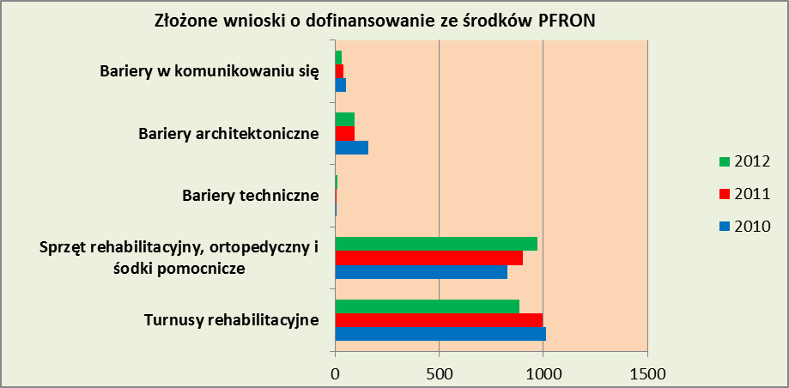

Jak wynika z powyższych danych nieznacznie maleje ogólna liczba osób niepełnosprawnych korzystająca z dofinansowania do rehabilitacji społecznej z środków Państwowego Funduszu Rehabilitacji Osób Niepełnosprawnych, z 2 047 w 2010 roku do 1 991 w 2012 roku. Najbardziej zmalała liczba osób korzystają z dofinansowania do turnusów rehabilitacyjnych natomiast wzrosła liczba osób niepełnosprawnych korzystająca z dofinansowania do zakupu sprzętu rehabilitacyjnego, ortopedycznego i środków pomocniczych.
Najczęstszą formą korzystania z dofinansowania ze środków PFRON było dofinansowanie do turnusów rehabilitacyjnych. Ze względu na ograniczony dostęp do rehabilitacji stacjonarnej w miejscu zamieszkania, jest to niezwykle popularna wśród wnioskodawców forma rehabilitacji zdrowotnej połączona z wypoczynkiem.

Podział środków Państwowego Funduszu Rehabilitacji Osób Niepełnosprawnych
na realizację zadań z zakresu rehabilitacji społecznej w latach 2010 – 2012.

L.p | Zadanie | 2010 | 2011 | 2012
1 | Dofinansowanie działalności Warsztatów Terapii Zajęciowej | 1 331 640 | 1 331 640 | 1 331 640
2 | Dofinansowanie uczestnictwa w turnusach rehabilitacyjnych | 400 000 | 252 000 | 1 000 000
3 | Dofinansowanie likwidacji barier architektonicznych, w komunikowaniu się i technicznych w związku z indywidualnymi potrzebami niepełnosprawnych | 500 000 | 315 000 | 800 000
4 | Dofinansowanie sportu, kultury, rekreacji i turystyki osób niepełnosprawnych | 100 000 | 63 000 | 100 000
5 | Dofinansowanie zaopatrzenia w sprzęt rehabilitacyjny, przedmioty ortopedyczne oraz środki pomocnicze. | 905 306 | 602 021 | 1 501 900
 | Razem | 3 236 904 | 2 563 661 | 4 733 540

Dofinansowania do zakupu sprzętu rehabilitacyjnego, ortopedycznego i środków pomocniczych.
Osoby korzystające najczęściej zwracają się o dofinansowanie do:
- środków pomocniczych - pieluchomajtki, cewniki i worki na mocz itp,
- środków ortopedycznych - kule, balkoniki, laski, protezy kończyn, aparaty słuchowe, systemy FM itp,
- sprzętu rehabilitacyjnego - rowerki, łóżka, maty itp.
Należy podkreślić, iż w/w przedmioty i środki są niezwykle kosztowne i bez wsparcia finansowego ze strony Funduszu PFRON byłyby niemożliwe do zakupu przez osoby niepełnosprawne.

Dofinansowanie do likwidacji barier architektonicznych.
Osoby niepełnosprawne, które mają problemy w poruszaniu się, najczęściej ubiegają się o dostosowanie łazienki lub też ogrzewania do swoich potrzeb.
Usługi te w znakomitej większości przypadków obejmują:
- w przypadku łazienek ich budowa lub dostosowanie polegające na zamianie wanny na prysznic wraz z siedziskiem, montaż stosownych uchwytów, wykonanie instalacji wodno-kanalizacyjnej,
- w przypadku ogrzewania zamiana źródła ciepła najczęściej węglowego na źródło bezobsługowe typu gazowego, elektrycznego lub na olej.
Najczęściej o usługi te zwracają się osoby starsze niepełnosprawne mieszkające
w budynkach lub mieszkaniach niedostosowanych do ich indywidualnych potrzeb. Dofinansowanie ze środków PFRON umożliwia tym osobom zaspokojenie podstawowych życiowych potrzeb.

Dofinansowanie do likwidacji barier technicznych, wnioskodawcy najczęściej ubiegają się o podnośniki wannowe, schodołazy, windy zewnętrzne i przyschodowe.
Urządzenia te pozwalają na w miarę komfortowe poruszanie się osobom niepełnosprawny w obrębie własnego mieszkania i jego najbliższego otoczenia.

Dofinansowanie w likwidacji barier w komunikowaniu, tu wnioskodawcy najczęściej występują o sprzęt komputerowy, który w połączeniu z Internetem pozwala im na kontakt z otaczającym światem. W przypadku niepełnoletnich wnioskodawców nie potrafiących pisać i czytać ich opiekunowie wnioskują o komunikatory, pozwalające na kontakt z otoczeniem przy pomocy piktogramów.

Rehabilitacja zawodowa
Rehabilitacja zawodowa ma na celu ułatwienie osobie niepełnosprawnej uzyskania i utrzymania odpowiedniego zatrudnienia i awansu zawodowego przez umożliwienie jej korzystania z poradnictwa zawodowego, szkolenia zawodowego i pośrednictwa pracy.
Do podstawowej formy aktywności wspomagającej proces rehabilitacji zawodowej i społecznej osób niepełnosprawnych zalicza się uczestnictwo tych osób w warsztatach terapii zajęciowej, stwarzających osobom niepełnosprawnym niezdolnym do podjęcia pracy możliwość rehabilitacji społecznej i zawodowej w zakresie pozyskania lub przywracania umiejętności niezbędnych do podjęcia zatrudnienia. Działalność WTZ jest dofinansowana ze środków Państwowego Funduszu Osób Niepełnosprawnych w 90 %. Natomiast 10% kosztów funkcjonowania Warsztatów pokrywa gmina.

Wykaz warsztatów terapii zawodowej w Wałbrzychu
L. p | Organ prowadzący | Adres | Telefon
1 | Polskie Stowarzyszenie na Rzecz Osób z Upośledzeniem Umysłowym –  Koło w Wałbrzychu | ul. Nałkowskiej 4a  58-309 Wałbrzych | 74 843 60 52
2 | Stowarzyszenie Dzieci i Rodzin Zasadniczej Szkoły Zawodowej Specjalnej | ul. Bohaterów Pracy 1  58-300 Wałbrzych | 74 842 25 80
3 | Publiczna Szkoła Podstawowa Specjalna Nr 10 | ul. Ogrodowa 5a  58-306 Wałbrzych | 74 840 22 96

Naturalnym etapem przejścia uczestników Warsztatów Terapii Zawodowej jest ich przejście do Zakładów Aktywności Zawodowej, których na terenie miasta nie ma, dlatego też będą wspierane działania zmierzające do ich utworzenia na terenie Wałbrzycha.

Zadania realizowane przez Powiatowy Urząd Pracy.

W ramach środków z Państwowego Funduszu Rehabilitacji Osób Niepełnosprawnych przeznaczonych na rehabilitację zawodową osób niepełnosprawnych prowadzone były następują zadania przez Powiatowy Urząd Pracy:
- rozpoczęcie działalności gospodarczej,
- zwrot wynagrodzeń i składek na ubezpieczenie społeczne – (uchylony w 2009 roku),
- zwrot wydatków na instrumenty i usługi rynku pracy (staże),
- zwrot kosztów wyposażenia stanowiska pracy osoby niepełnosprawnej.

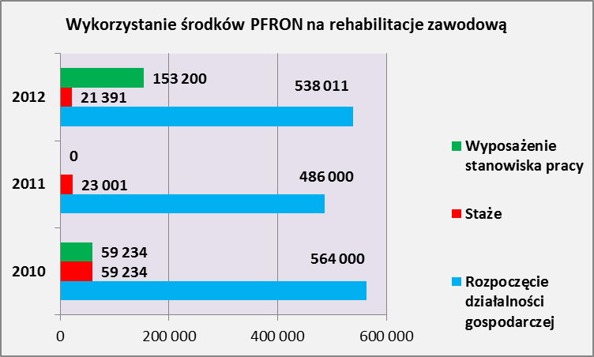

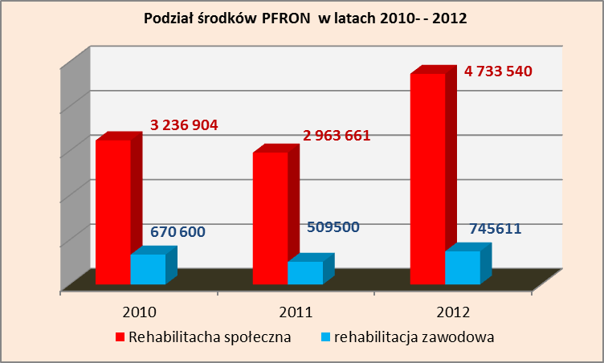

Środki na rehabilitację społeczną i zawodową zależą od wysokości dofinanowwania z Państwowego Funduszu Rehabilitacji Osób Niepełnosprawnych i są różne w różnych latach. W roku 2011 były niższe niż w 2010, a w 2012 znacznie wyższe. Więcej wydano na rehabilitację społeczną ale również dofinasowano wyposażenie stanowisk pracy dla osób niepełnosprawnych, czego nie było w roku 2011.

Edukacja i kształcenie integracyjne

Działaniem strategicznym objęty został obszar edukacji i kształcenia integracyjnego. Ważnym punktem Programu jest rozwiązanie problemu przystosowania i wyposażenia placówek oświatowych do kształcenia integracyjnego. W gminie udało się rozwiązać ten problem poprzez systematyczne działania w zakresie likwidacji barier architektonicznych, wyposażenia klasopracowni, stworzenie klas rehabilitacyjnych w przedszkolach i szkołach podstawowych o profilu kształcenia integracyjnego, budowa żłobka integracyjnego. W ten sposób zrealizowany został w dużym stopniu cel jakim jest stworzenie prawa każdego dziecka niepełnosprawnego do edukacji na równi z rówieśnikami pełnosprawnymi.

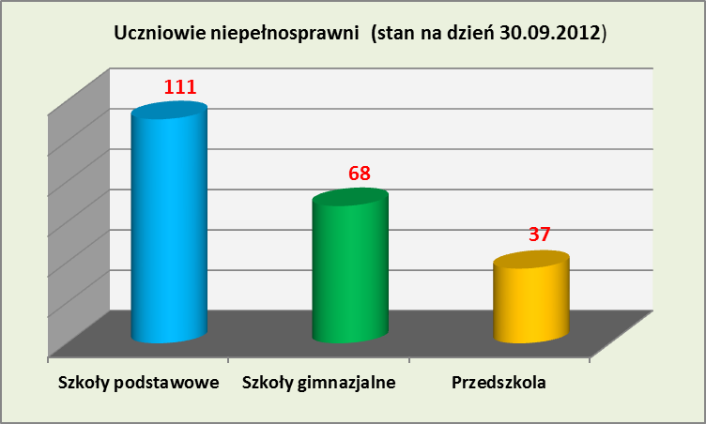

W szkołach ponadgimanzjalnych kształci się 18 uczniów z niepełnosprawnością, w szkołach ponadgimnazjalnych specjalnych kształci się 64 uczniów, w Zasadniczej Szkole Zawodowej Specjalnej kształci się 69 uczniów.

Wykaz placówek specjalnych i integracyjnych w Wałbrzychu

L. p | Nazwa placówki | Adres
1 | Żłobek Integracyjny Samorządowy Nr 2 | ul. Kasztelańska 7  58- 316 Wałbrzych
2 | Integracyjne Przedszkole Samorządowe z Oddziałami Specjalnymi Nr 17 im. J. Brzechwy | ul. Hirszfelda 15  58-309 Wałbrzych
3 | Zespół Szkół Integracyjnych Nr 26 im. Komisji Edukacji Narodowej | ul. Palisadowa 46  58-316 Wałbrzych
4 | Publiczna Szkoła Podstawowa Specjalna Nr 10 | ul. Ogrodowa 5a  58-306 Wałbrzych
5 | Publiczne Gimnazjum Specjalne Nr 10 | ul. Ogrodowa 5a  58-306 Wałbrzych
6 | Zasadnicza Szkoła Zawodowa Specjalna | ul. Bohaterów Pracy 1  58-300 Wałbrzych

Organizacje działające na rzecz osób niepełnosprawnych w Wałbrzychu.

Na terenie Wałbrzycha funkcjonuje szereg organizacji pozarządowych zarówno o zasięgu lokalnym jak i ponadlokalnym. Wszystkie te organizacje działające na rzecz osób niepełnosprawnych służą przede wszystkim zapobieganiu wykluczeniu społecznemu tych osób, integracji ze środowiskiem lokalnym, szeroko rozumianej rehabilitacji społecznej, zawodowej i leczniczej. Poniższa tabela zawiera wykaz organizacji pozarządowych, których siedziba znajduje się w Wałbrzychu.

Wykaz organizacji pozarządowych działających na rzecz osób niepełnosprawnych na terenie gminy Wałbrzych.
L.p. | Nazwa organizacji | Adres | Telefon
1 | Polskie Stowarzyszenie na Rzecz Osób z Upośledzeniem Umysłowym Koło w Wałbrzychu | ul. Nałkowskiej 4a  58-309 Wałbrzych | 74 843 60 52
2 | Dolnośląskie Stowarzyszenie Osób Niepełnosprawnych | ul. Andersa 187  58-304 Wałbrzych | 74 841 54 53  606 971 9 83
3 | Polski Związek Głuchych  Koło Terenowe w Wałbrzychu | ul. 11 go Listopada  128  58-302 Wałbrzych | 74 842 32 36
4 | Polski Związek Niewidomych Okręg Dolnośląski ”Koło Wałbrzych”  w Wałbrzychu | ul. Moniuszki 2  58-300 Wałbrzych | 74 842 36 11  696 003 057
5 | Towarzystwo Przyjaciół Dzieci – Oddział Powiatowy | ul. Chrobrego 45  58-300 Wałbrzych | 74 846 16 06 74 842 95 24
6 | Stowarzyszenie na Rzecz Rehabilitacji Dzieci Niepełnosprawnych ”Podarować Tęczę” | ul. Palisadowa 48  58-316 Wałbrzych | 693 053 881
7 | Towarzystwo Przyjaciół Dzieci - Koło Pomocy Dzieciom i Młodzieży Niepełnosprawnej | ul. Matejki 7  58-300 Wałbrzych | 74 842 22 43
8 | Polskie Towarzystwo Opieki Paliatywnej Koło w Wałbrzychu | ul. Krasickiego 8  58 09 Wałbrzych | 74 641 97 57
9 | Polski Związek Emerytów, Rencistów i Inwalidów Zarząd Okręgowy | ul. Armii Krajowej 42  58-300 Wałbrzych | 74 847 77 39
10 | Stowarzyszenie Chorych Wymagających Dializowania | ul. Sokołowskiego 4  58-309 Wałbrzych | 74 843 12 13 74 841 77 61
11 | Polskie Stowarzyszenie Ludzi Cierpiących na Padaczkę | ul. Hetmańska 52/27  58-314 Wałbrzych | 74 665 28 61
12 | Wałbrzyskie Stowarzyszenie „Amazonki” - Federacja Polskich Klubów Kobiet po Mastektomii | ul. Sokołowskiego 4 58-309 Wałbrzych | 74 665 97 67
13 | Regionalne Stowarzyszenie Osób z Chorobą Parkinsona w Wałbrzychu | ul. Szmidta 15 a  58-300 Wałbrzych | 74 843 43 31
14 | Wałbrzyskie Stowarzyszenie Osób Specjalnej Troski „Reedukacja” | ul. Broniewskiego 83  58-309 Wałbrzych | 74 841 54 66
15 | Polski Czerwony Krzyż – Zarząd Rejonowy | pl. Magistracki 3a/5 58-300 Wałbrzych | 74 842 21 53 74 842 23 37
16 | Regionalne Stowarzyszenie Osób z Chorobą Parkinsona w Wałbrzychu | ul. Szmidta 15 a  58-300 Wałbrzych | 74 848 11 78
17 | Stowarzyszenie „Motyl” na Rzecz Integracji i Aktywności Artystycznej Dzieci i Młodzieży Niepełnosprawnej | ul. Brygady Górniczej  9/17  58-304 Wałbrzych | 604 697 941
18 | Stowarzyszenie Dzieci i Rodzin Zasadniczej Szkoły Zawodowej Specjalnej w Wałbrzychu | ul. Plac Bohaterów Pracy 1  58-300 Wałbrzych | 74 842 25 80
19 | Stowarzyszenie „Bez barier” | ul.Palisadowa 48  58-316 Wałbrzych | 74 843 21 80
20 | Stowarzyszenie Ochrony Zdrowia „Pro Femina” | ul. Sokołowskiego 4  58-309 Wałbrzych | 74 849 21 50
21 | Sekcja Olimpiad Specjalnych Polska-Dolnośląska ”Jeżyki” Wałbrzych | ul. Ogrodowa 5a  58-306 Wałbrzych | 74 842 32 36
22 | Dolnośląskie Stowarzyszenie Osób Niepełnosprawnych | ul. Andersa 187 58-304 Wałbrzych | 74 842 51 53  606 97 19 83
23 | Pallotyński Ośrodek Wsparcia Dziennego „Jesteśmy Razem” | ul.Reymonta 34  58-303 Wałbrzych | 74 842-10-03
24 | Wałbrzyskie Stowarzyszenie Pomocy na Rzecz Rodzin  i Osób z Chorobą Alzheimera | ul. Szmidta 15a 58-300 Wałbrzych | 506 643 461
25 | Stowarzyszenie ” Radość Życia” | ul. Al. Podwale 1  58-316 Wałbrzych | 692 609 556
26 | Fundacja Pomocy Dzieciom i Młodzieży „Salvator” | ul. Armii Krajowej 4  58-302 Wałbrzych | 74 880-68-60
27 | Klub Sportowy Niepełnosprawnych „Start” Wałbrzych | ul. Komuny Paryskiej 3/8  58-300 Wałbrzych | 731 700 006
28 | Terenowy Komitet Ochrony Praw Dziecka | ul. Wrocławska 115  58-306 Wałbrzych | 74 666-43-81 601 482 209
29 | Fundacja na Rzecz Osób  Niepełnosprawnych „FENIKS”” | ul. Forteczna 28/35  58-316 Wałbrzych | 663 171 113
30 | Stowarzyszenie Osób Starszych  i Niepełnosprawnych „Mogę Wszystko” | ul. Wałbrzyska 38  58-350 Wałbrzych | 609 536 671
31 | Stowarzyszenie Pomocy Społecznej ”Sudety” | ul. Gdańska 2  58-300 Wałbrzych | 694 856 919
32 | Stowarzyszenie Monar Dom dla Bezdomnych i Najuboższych  Monar -Markot | ul Moniuszki 109  58-300 Wałbrzych | 74 842 10 06

- Analiza SWOT

W celu uporządkowania danych zastosowano analizę SWOT, posegregowano informację na cztery kategorie czynników strategicznych:

Mocne strony | Słabe strony
- Rosnąca liczba aktywnych organizacji pozarządowych działających w obszarze osób niepełnosprawnych.  - Wykształcona i kompetentna kadra pracowników zatrudnionych w systemie pomocy społecznej skierowanej do osób niepełnosprawnych.  - Chęć współpracy władz miasta z organizacjami pozarządowymi.  - Rozbudowa sieci placówek ochrony zdrowia w tym zdrowia psychicznego.  - Wzrost liczby osób niepełnosprawnych zatrudnionych w jednostkach samorządu terytorialnego.  - Przystosowanie komunikacji miejskiej do potrzeb osób niepełnosprawnych (nowe autobusy niskopodłogowe). | - Nieprzystosowanie budynków użyteczności publicznej dla osób niepełnosprawnych.  - Ograniczony dostęp do specjalistycznej opieki medycznej.  - Ograniczony dostęp do usług rehabilitacyjnych.  - Niski poziom aktywności zawodowej osób niepełnosprawnych.  - Brak wystarczającej liczby miejsc w domach pomocy społecznej na terenie Wałbrzycha w tym dla osób z zaburzeniami psychicznymi.  - Nie przystosowane do potrzeb osób niepełnosprawnych miejskie ciągi pieszych (wysokie krawężniki brak ścieżek rowerowych na których mogłyby poruszać się osoby na wózkach zwykłych i elektrycznych)

Szanse | Zagrożenia
- Wzrost świadomości społecznej na temat niepełnosprawności.  - Możliwość pozyskania dodatkowych środków z PFRON na różne formy wsparcia dla osób niepełnosprawnych.  - Możliwość podnoszenia kwalifikacji zawodowych przez osoby niepełnosprawne ze środków unijnych.  - Rozwój placówek dla osób z zaburzeniami psychicznymi. | - Rosnąca liczba osób niepełnosprawnych.  - Kryzys na rynku pracy brak ofert dla osób z niepełnosprawnością.  - Kształtowanie się postaw roszczeniowych wśród niepełnosprawnych.  - Zbyt mała liczba pracowników zatrudnionych do obsługi osób niepełnosprawnych.

- Cele programu

Realizacja Programu Działań na Rzecz Osób Niepełnosprawnych Miasta Wałbrzycha na Lata 2013-2015 ma za zadanie podniesienie poziomu życia i rozwoju integracji oraz pozytywnego postrzegania osób niepełnosprawnych wśród społeczności Wałbrzycha, w celu przeciwdziałaniu wykluczeniu społecznemu osób dotkniętych niepełnosprawnością.
Głównym celem Programu Działań na Rzecz Osób Niepełnosprawnych Miasta Wałbrzycha na Lata 2013-2015 jest:

„Zwiększenie udziału osób niepełnosprawnych w życiu społecznym i gospodarczym miasta Wałbrzycha poprzez wyrównywanie ich szans w korzystaniu z praw i obowiązków jakie przysługują wszystkim obywatelom”

Cel główny Programu jest spójny z Gminną Strategią Rozwiązywania Problemów Społecznych Miasta Wałbrzycha do 2015 roku. Działania zmierzające do jego realizacji z jednej strony opierają się na tworzeniu warunków sprzyjających wyrównywaniu szans i integracji społecznej osób niepełnosprawnych, a z drugiej strony są skierowane bezpośrednio do osób niepełnosprawnych, tak aby wzmocnić ich aktywność i samodzielność w środowisku lokalnym.

Cel główny Programu wyznacza następujące cele operacyjne:

- wspieranie działań na rzecz zapobieganiu niepełnosprawności,
- usprawnienie rehabilitacji fizycznej dla osób niepełnosprawnych,
- wyrównywanie szans w zakresie edukacji osób niepełnosprawnych,
- wyrównywanie szans osób niepełnosprawnych w dostępie do rynku pracy,
- wspieranie osób niepełnosprawnych i ich rodzin poprzez system pomocy społecznej,
- tworzenie warunków aktywności społecznej osób niepełnosprawnych jako podstawy integracji społecznej,
- współpraca z organizacjami pozarządowymi i tworzenie partnerstw lokalnych na rzecz niepełnosprawnych,
- usprawnienie systemu informacji z zakresu niepełnosprawności oraz zwiększenie dostępu osób niepełnosprawnych do informacji,
- przeciwdziałanie dyskryminacji i poszanowanie praw osób niepełnosprawnych.

- Adresaci Programu

Odbiorcami programu są osoby niepełnosprawne i ich rodziny zamieszkałe w Wałbrzychu oraz instytucje i organizacje pozarządowe zajmujące się problematyką niepełnosprawności w Wałbrzychu.

- Kierunki działań.

Dla realizacji celów programu zakłada się następujące działania:

- Wspieranie działań na rzecz zapobiegania niepełnosprawności.

Ważne znaczenie mają działania związane z przeciwdziałaniem niepełnosprawności oraz wczesną interwencją. Głównym narzędziem działania są tutaj kampanie w zakresie zdrowia publicznego i edukacja zdrowotna, podejmowanie działań na rzecz poszerzenia wiedzy mieszkańców w zakresie przyczyn niepełnosprawności, prowadzenie działań z zakresu profilaktyki i promocji zdrowia, m.in.:
- promocja zdrowego sposobu odżywiania,
- promocja stylu życia związanego z aktywnością fizyczną,
- propagowanie ograniczenia palenia tytoniu oraz spożycia alkoholu i narkotyków
- uświadamiane szkodliwości przyjmowania środków odurzających i substancji psychotropowych,
- objęcie szczególną opieką kobiet w ciąży z grup ryzyka,
- pozostałe programy promocji zdrowia.
Ponadto istotną rolę w tym zakresie odgrywają wspieranie i promowanie działań na rzecz wczesnej interwencji w zapobieganiu rozwojowi niepełnosprawności u dzieci oraz prowadzanie kampanii informacyjnych i profilaktycznych.

- Uzupełnianie rehabilitacji zdrowotnej dla osób niepełnosprawnych,

Sprawnie działający, dostępny system opieki medycznej i rehabilitacji leczniczej osób niepełnosprawnych zapobiega pogłębianiu się niepełnosprawności, łagodzi jej skutki oraz prowadzi do zwiększenia niezależności osób niepełnosprawnych. Program obejmuje świadczenia, usług i udogodnienia, które wpłyną na poprawę stanu zdrowia i kondycji fizycznej osób niepełnosprawnych. kompleksowości i utrzymaniu ciągłości usług rehabilitacyjnych.
- zaspokajaniu potrzeb osób niepełnosprawnych, w tym niezbędnej pomocy technicznej poprzez dofinansowanie zakupu sprzętu rehabilitacyjnego, środków ortopedycznych i innych środków pomocniczych.
- inicjowaniu i organizowaniu prowadzenia rehabilitacji społecznej niepełnosprawnych w miejscu zamieszkania przy udziale lokalnych instytucji oraz organizacji pozarządowych.
- wspieranie realizacji programów i projektów na rzecz rehabilitacji fizycznej osób niepełnosprawnych.

- Wyrównywanie szans w zakresie edukacji osób niepełnosprawnych,

Dostęp do edukacji jest podstawowym elementem, który decyduje o włączeniu osób niepełnosprawnych do życia społecznego. Działania dotyczą wszystkich etapów edukacji: począwszy od żłobka poprzez przedszkole, szkołę podstawową, gimnazjum, szkołę średnią, a także doskonalenie zawodowe przez cały okres aktywności zawodowej. Konieczne jest zapewnienie osobom niepełnosprawnym, bez względu na stopień i rodzaj niepełnosprawności, pełnego dostępu do edukacji, rozwijania osobowości, talentu, kreatywności, tak aby w pełni mogły wykorzystywać swój potencjał w zakresie możliwości intelektualnych i fizycznych. Umożliwienie osobom niepełnosprawnym uczestniczenia w powszechnej edukacji jest ważne także z uwagi na proces integracji społecznej z środowiskiem lokalnym. Działania w tym zakresie będą polegać na:
- podejmowaniu działań mających na celu zapewnienie dzieciom i młodzieży niepełnosprawnej możliwości korzystania w pełni z nauki w publicznych i niepublicznych placówkach oświatowo-wychowawczych.
- podejmowanie działań w celu tworzenia w miarę potrzeb klas integracyjnych w szkołach publicznych każdego stopnia,
- dążenie do likwidacji barier architektonicznych, transportowych, finansowych i społecznych ograniczających korzystanie z placówek oświatowych.
- zapewnieniu transportu dzieciom i młodzieży niepełnosprawnej.
- zapewnieniu specjalnego wsparcia pedagogicznego.
- wspieraniu działań w zakresie integracji, wyrównywania szans życiowych i przeciwdziałaniu dyskryminacji dzieci i młodzieży niepełnosprawnej,
- popularyzacji poradnictwa indywidualnego, dotyczącego kierunków i form kształcenia, we współpracy z poradniami psychologiczno-pedagogicznymi,
- wspieraniu doskonalenia zawodowego kadry pedagogicznej do pracy z dziećmi i młodzieżą niepełnosprawną,
- inicjowaniu działań nakierowanych na rodziców uczniów niepełnosprawnych poprzez szkolenia, terapię, grupy wsparcia,
- wspieraniu i motywowaniu osób niepełnosprawnych do podnoszenia poziomu wykształcenia i posiadanych kwalifikacji poprzez kształcenie ustawiczne.
- wspieranie utworzenia centrum rehabilitacji przy Zespole Szkół Integracyjnych.

- Wyrównywanie szans osób niepełnosprawnych w dostępie do rynku pracy,

Bardzo istotnym działaniem jest dążenie do ograniczania bezrobocia wśród osób niepełnosprawnych, które stanowią grupę ryzyka zagrożoną zjawiskiem długotrwałego bezrobocia. Rehabilitacja zawodowa osób niepełnosprawnych obejmuje głównie działania w celu zapewnienia im poradnictwa, doskonalenia zawodowego oraz profesjonalnego pośrednictwa pracy, szczególnie poprzez zachęcanie pracodawców do zatrudniania osób niepełnosprawnych i dostosowanie warunków pracy do możliwości tych osób. Wyrównywanie szans osób niepełnosprawnych na rynku pracy, umożliwiające tej grupie społecznej dostęp zarówno do otwartego jak i chronionego rynku pracy oraz szeroko rozumianą integrację społeczną będzie realizowane poprzez:
- inicjowanie tworzenia programów na rzecz aktywizacji zawodowej osób niepełnosprawnych.
- rozwijanie specjalistycznych usług pośrednictwa pracy i poradnictwa zawodowego dla osób niepełnosprawnych,
- propagowanie doskonalenia zawodowego osób niepełnosprawnych zgodnego z potrzebami rynku pracy,
- wspieranie działań na rzecz tworzenia miejsc pracy dla osób niepełnosprawnych,
- promocję metod aktywizacji zawodowej osób niepełnosprawnych finansowanych z środków PFRON,
- wspieranie podejmowania działalności gospodarczej przez osoby niepełnosprawne,
- promowanie nowych form pracy dla osób niepełnosprawnych, w tym telepracy
i e-pracy,
- szeroką politykę informacyjną dotyczącą oferty działań dla osób niepełnosprawnych,
- dążenie do uruchomienia Zakładu Aktywności Zawodowej.

- Wspieranie osób niepełnosprawnych i ich rodzin poprzez system pomocy społecznej.

Pomoc społeczna jest narzędziem udzielania pomocy osobom, które znalazły się w trudnej sytuacji i nie są w stanie samodzielnie rozwiązać swoich problemów. W stosunku do osób niepełnosprawnych poza zabezpieczaniem niezbędnych potrzeb życiowych, konieczne jest również udzielanie specjalistycznej pomocy nakierowanej na usamodzielnienie się niepełnosprawnych. Pomoc ta powinna być zorganizowana tak, aby motywować osoby niepełnosprawne do samodzielnego rozwiązywania problemów zgodnie z własnymi możliwościami. Bardzo ważnym działaniem jest także diagnozowanie środowiska osób niepełnosprawnych oraz szczegółowe rozpoznawanie ich potrzeb, aby możliwe było szybkie udzielenie adekwatnej do potrzeb pomocy. Wspieranie osób niepełnosprawnych i ich rodzin poprzez system pomocy społecznej odbywać się będzie poprzez następujące działania:
- zapewnienie kompleksowej pomocy dla osób niepełnosprawnych i ich rodzin, obejmującej wsparcie w zakresie rzeczowym, finansowym i psychologicznym,
- inicjowanie tworzenia ośrodków wsparcia: środowiskowych domów samopomocy, dziennych domów pobytu, mieszkań chronionych, ze szczególnym uwzględnieniem potrzeb osób psychicznie chorych i niepełnosprawnych intelektualnie,
- podejmowanie działań w celu budowy domów pomocy społecznej,
- wspieranie programów usamodzielniania osób niepełnosprawnych,
- podjęcie działań zmierzających do rozwoju pracy socjalnej na rzecz integracji osób niepełnosprawnych ze środowiskiem lokalnym,
- tworzenie warunków do korzystania niepełnosprawnych z profesjonalnej pomocy w rozwiązywaniu sytuacji kryzysowych pojawiających się w związku z niepełnosprawnością,
- podejmowanie działań w zakresie zmniejszenia obszarów biedy, wykluczenia i patologii społecznej, stanowiących jedne z przyczyn niepełnosprawności u dzieci,
- podejmowanie działań w zakresie przeciwdziałania wykluczeniu społecznemu osób niepełnosprawnych bezdomnych i zagrożonych bezdomnością,
- promowanie postaw aktywnych wśród osób niepełnosprawnych.

- Tworzenie warunków aktywności społecznej osób niepełnosprawnych jako podstawy integracji społecznej.

Osoby niepełnosprawne, aby rozwijać swoją aktywność życiową, muszą pokonywać wiele barier. Są grupą mającą często trudności w dostępie do informacji, co nie służy podejmowaniu przez nich ważnych decyzji życiowych, w tym edukacyjnych lub wyboru drogi zawodowej. Jednymi z najistotniejszych ograniczeń utrudniających, a nawet uniemożliwiających osobom niepełnosprawnym dostęp do pełnego życia są bariery architektoniczne, transportowe i komunikacyjne. Kolejną ważną przeszkodą są bariery psychologiczne, zarówno te, które stwarzają sobie osoby niepełnosprawne, ale przede wszystkim te, które stwarza im społeczeństwo. Psychologiczne aspekty: często istniejąca alienacja wśród osób niepełnosprawnych, żal, niechęć, owinięcie się "kokonem" i trwanie w nim - utrudniają aktywne życie i efektywne korzystanie z możliwości. Głównym założeniem działań w tej sferze jest stwarzanie osobom niepełnosprawnym warunków rozwoju oraz pełnego udziału w życiu społecznym, a więc nauce, pracy oraz spędzaniu czasu wolnego, poprzez:
- inicjowanie tworzenia sieci wolontariuszy pomagających osobom niepełnosprawnym,
- wspieranie rozwoju usług asystenta osoby niepełnosprawnej,
- rozwój poradnictwa psychologicznego i terapeutycznego dla osób niepełnosprawnych i ich rodzin,
- umożliwienie osobom niepełnosprawnym aktywnego udziału w życiu kulturalnym, turystyce, rekreacji i sporcie,
- inicjowanie modelu aktywnego stylu życia osób niepełnosprawnych i promowanie ich postaw pokonywania niepełnosprawności,
- promowanie osiągnięć i sukcesów osób niepełnosprawnych w różnych dziedzinach życia społecznego i gospodarczego,
- wspieranie działań zmierzających do usuwania barier architektonicznych, transportowych i komunikacyjnych w mieście,
- tworzenie warunków do podejmowania różnych form działalności społecznej i zawodowej osób niepełnosprawnych,
- profesjonalizacja lokalnych służb społecznych jako czynnika integracji lokalnej celem zwiększenia samodzielności i aktywności osób niepełnosprawnych,
- wspieranie działalności warsztatów terapii zajęciowej,
- współinicjowanie form spędzania czasu wolnego rodziny z osobą niepełnosprawną,
- wspieranie działań na rzecz rozwoju umiejętności społecznych niepełnosprawnych, w tym w zakresie komunikacji społecznej.

- Współpraca z organizacjami pozarządowymi i tworzenie partnerstw lokalnych na rzecz niepełnosprawnych.

Organizacje pozarządowe działające na rzecz osób niepełnosprawnych są ważnym partnerem działań samorządu w stosunku do niepełnosprawnych mieszkańców miasta. Realizują one wiele cennych działań, między innymi zajmują się rehabilitacją społeczną, zawodową i leczniczą na rzecz swoich członków, określają potrzeby osób niepełnosprawnych oraz reprezentują środowisko niepełnosprawnych w mieście. Usługi oferowane przez organizacje pozarządowe uzupełniają ofertę samorządu i instytucji działających na rzecz osób niepełnosprawnych, a często wypełniają istniejącą lukę w określonym zakresie. Działania w zakresie współpracy z organizacjami pozarządowymi skupiać się będą na:
- wspieraniu inicjatyw organizacji pozarządowych działających na rzecz osób niepełnosprawnych,
- propagowaniu znaczenia organizacji pozarządowych w diagnozowaniu i zaspokajaniu potrzeb niepełnosprawnych,
- tworzeniu warunków do powstawania nowych i wspierania istniejących organizacji pozarządowych działających na rzecz osób niepełnosprawnych,
- zintegrowaniu zasobów i lokalnych partnerów do pracy na rzecz niepełnosprawnych,
- stworzeniu mapy instytucji, organizacji pozarządowych i innych partnerów działających na rzecz niepełnosprawnych,
- tworzeniu programów i projektów dotyczących problematyki niepełnosprawności przy współudziale środowiska osób niepełnosprawnych,
- wspieraniu szkoleń osób działających na rzecz lub w imieniu osób niepełnosprawnych,
- udzielaniu organizacjom pozarządowym wsparcia finansowego działań prowadzonych na rzecz osób niepełnosprawnych,
- współorganizowaniu imprez okolicznościowych, konferencji i innych spotkań związanych z tematyką niepełnosprawności.

- Usprawnienie systemu informacji z zakresu niepełnosprawności oraz zwiększenie dostępu osób niepełnosprawnych do informacji.

Dostęp do rzetelnej i pełnej informacji ma nieocenione znaczenie dla tworzenia planów życiowych osób niepełnosprawnych, a przede wszystkim szans ich realizacji. Niepełnosprawność bardzo często stanowi istotną przeszkodę w dostępie do informacji. Wynika ona z konieczności pokonywania barier: psychologicznych, architektonicznych, transportowych i trudności w komunikowaniu się oraz najgroźniejszych, tych które są niewidoczne – barier w postaci stereotypów postrzegania osoby niepełnosprawnej.
W tworzeniu warunków równej dostępności informacji dla osób niepełnosprawnych ogromne znaczenie ma podniesienie poziomu świadomości społecznej w zakresie rozumienia potrzeb niepełnosprawnych. Aby zapewnić równość szans osobom niepełnosprawnym, należy propagować wiedzę w społeczeństwie na temat praw, potrzeb, możliwości i sytuacji osób niepełnosprawnych oraz konsekwencji, jakie niosą za sobą różne rodzaje niepełnosprawności. Cel zostanie osiągnięty poprzez:
- inicjowanie współpracy i wymiany informacji między instytucjami działającymi na rzecz niepełnosprawnych,
- inicjowanie monitorowania sytuacji osób niepełnosprawnych przez instytucje i organizacje pozarządowe zajmujące się problemami niepełnosprawnych,
- koordynację działalności punktów informacyjno – doradczych dla osób niepełnosprawnych działających w mieście,
- współdziałanie w zakresie umożliwienia osobom niepełnosprawnym pełniejszego dostępu do informacji i specjalistycznego poradnictwa, w tym porad prawnych,
- inicjowanie programów edukacyjnych dla osób niepełnosprawnych mających na celu podnoszenie ich świadomości dotyczącej przysługujących uprawnień, a także ich potencjału i wkładu w życie społeczności lokalnej,
- wspieranie tworzenia warunków dostępu niepełnosprawnych do Internetu.

- Przeciwdziałanie dyskryminacji i poszanowanie praw osób niepełnosprawnych.

Osoby niepełnosprawne mają zagwarantowane prawa do samodzielnego i aktywnego życia i do korzystania w pełni z praw i obowiązków wszystkich obywateli. Z drugiej strony osoby niepełnosprawne posiadają uprawnienia do wyrównywania swoich szans zmniejszonych wskutek niepełnosprawności. Założeniem programu jest podejmowanie działań na rzecz osób niepełnosprawnych z poszanowaniem ich praw do dokonywania samodzielnych wyborów życiowych.
Równocześnie należy podejmować działania mające na celu zwiększenie poziomu świadomości samych osób niepełnosprawnych w zakresie obowiązków i przysługujących im praw. Podnoszenie poziomu świadomości jest niezbędnym elementem przygotowania lokalnych środowisk do systemowego wsparcia osób niepełnosprawnych i stworzenia warunków uczestnictwa każdego mieszkańca miasta w życiu społecznym i zawodowym. W tym zakresie podejmowane będą działania polegające na:
- stworzeniu warunków dla rzeczywistej równości praw osób niepełnosprawnych i przeciwdziałaniu ich dyskryminacji,
- wspieraniu aktywności i samoorganizacji środowisk osób niepełnosprawnych,
- inicjowaniu działań zmierzających do zmiany społecznego wizerunku osoby niepełnosprawnej,
- wdrażanie inicjatyw na rzecz przestrzegania praw obywatelskich osób niepełnosprawnych,
- podnoszeniu świadomości osób niepełnosprawnych i ich rodzin w kwestii przysługujących im uprawnień,
- współtworzenie programów edukacyjnych dla społeczności lokalnej nakierowanych na promocję prospołecznych działań na rzecz osób niepełnosprawnych.

6) Realizatorzy Programu.

- Urząd Miejski w Wałbrzychu,
- Społeczna Rada do Spraw Osób Niepełnosprawnych,
- Miejski Ośrodek Pomocy Społecznej w Wałbrzychu,
- Powiatowy Urząd Pracy w Wałbrzychu,
- Poradnia Psychologiczno Pedagogiczna.
- organizacje pozarządowe,
- placówki edukacyjne,
- zakłady opieki zdrowotnej,
- zakłady leczniczo – opiekuńcze,
- związki pracodawców i pracodawcy.
- domy pomocy społecznej,
- spółki miejskie,
- instytucje kultury,
- pozostali partnerzy działań na rzecz osób niepełnosprawnych,

7) Źródła finansowania.

Działania na rzecz osób niepełnosprawnych będą finansowane ze:
- środków własnych podmiotów realizujących zadania na rzecz osób niepełnosprawnych,
- środków Państwowego Funduszu Rehabilitacji Osób Niepełnosprawnych,
- środków Unii Europejskiej
- z innych źródeł.

8) Monitoring i ewaluacja.

Monitoring będzie polegał na bieżącej ocenie skuteczności działań określonych w programie i umożliwienie dokonywania niezbędnych zmian. Ocena prowadzona będzie na podstawie cyklicznych sprawozdań z realizacji działań oraz wizyt monitorujących, a także spotkań partnerów realizujących program.
Na monitoring programu składać się będą następujące działania:
- bieżące gromadzenie danych statystycznych oraz informacji dotyczących realizacji programu,
- przygotowanie rocznych sprawozdań przez instytucje realizujące program,
- ocena stopnia wykonania przyjętych założeń,
- analiza przyczyn rozbieżności między założeniami, a stanem faktycznym oraz identyfikacja sfer wymagających zmiany działań,
- planowanie zmian w Programie oraz wdrożenie zmodyfikowanych celów działań.

W końcowym etapie zostanie sporządzony raport z całości realizacji programu. Planuje się także działania informacyjno-promocyjne dotyczące Programu, które będą miały na celu dotarcie z informacjami o programie do partnerów oraz potencjalnych beneficjentów, kształtowanie pozytywnego obrazu przedsięwzięcia jak również wywołanie zainteresowania proponowanymi w programie działaniami. Promocja prowadzona będzie na każdym etapie realizacji programu poprzez Internet, prasę lokalną oraz spotkania informacyjne z partnerami.

- Podsumowanie.

Oczekiwanym efektem realizacji projektu jest poszerzenie dostępu osób niepełnosprawnych do życia społecznego, kulturalnego, politycznego oraz rynku pracy i rynku edukacyjnego. W sferze ukierunkowanej na wsparcie instytucji i partnerów społecznych efektem programu będzie poprawa skuteczności funkcjonowania tych podmiotów, zwiększenie oferty, lepsza koordynacja działań, większa otwartość na problemy wynikające z wykluczenia społecznego i upowszechnienie rozwiązań służących integracji zawodowej i społecznej oraz wyrównywaniu szans osób niepełnosprawnych. Kolejną ważną kwestią jest stworzenie funkcjonalnego oraz dostosowanego do potrzeb środowisk osób niepełnosprawnych systemu informacji, w szczególności zmiana postaw społeczeństwa, instytucji oraz samych osób niepełnosprawnych.
Za istotny efekt realizacji projektu przyjmuje się także skoordynowanie i usprawnienie przepływu informacji kierowanych do niepełnosprawnych. Są to zarówno informacje bezpośrednio dotyczące niepełnosprawności, praw i obowiązków osób niepełnosprawnych, usług instytucji i organizacji pozarządowych oraz pozostałej tematyki związanej z niepełnosprawnością Program jest dokumentem obejmującym działania długofalowe, dlatego w sposób ogólny określa kierunki działań. Opracowane cele operacyjne i przedsięwzięcia również mają charakter wytycznych perspektywicznych, a ich realizacja odbywać się będzie w oparciu o roczne projekty działań na rzecz osób niepełnosprawnych, opracowane przez instytucje zaangażowane w realizację programu
Program jest dokumentem obejmującym działania długofalowe, dlatego w sposób ogólny określa kierunki działań. Opracowane cele operacyjne i przedsięwzięcia również mają charakter wytycznych perspektywicznych, a ich realizacja odbywać się będzie w oparciu o roczne projekty działań na rzecz osób niepełnosprawnych, opracowane przez instytucje zaangażowane w realizację programu.

